
BETEGTÁJÉKOZTATÓ, BELEEGYEZÉSI NYILATKOZAT REGIONÁL ÉRZÉSTELENÍTÉS
AITO-4/2
A beteg neve: | A betegség/sérülés megnevezése:
A beteg születési dátuma: | - magyarul:
A beteg lakcíme: | - latinul:
A beteg TAJ-száma: | A beavatkozás neve: Regionál érzéstelenítés, Idegfonat blokád- perifériás idegblokád- mellkasi, gerinc melletti érzéstelenítés
 | A beavatkozás oldala: jobb bal

Kedves Betegünk (Törvényes képviselő / Meghatalmazott / Támogató)!
A beavatkozás, amelyet tervezünk invazív jellegű, melyhez az Ön beleegyezése szükséges. Felelősségteljes döntéséhez megfelelő ismeretek szükségesek, emiatt tájékoztatjuk a betegségéről/sérüléséről, a beavatkozás javasolt módjáról, alternatíváiról, következményeiről, ezek jövőbeli életmódjára kiható hatásairól, a kezelés elmaradásának veszélyeiről, illetve a kezelés lehetséges korai és késői szövődményeiről.
- / Cselekvőképtelen, vagy az egészségügyi jognyilatkozat-tételi ügycsoportban cselekvő-képességében részlegesen korlátozott, vagy az egészségügyi ellátással összefüggő döntései meghozatalában a támogatott döntéshozatalról szóló törvény szerinti támogatóval rendelkező személy esetén a beleegyezést gyakorló személy adatai /kérjük a bírói végzés csatolását/:
Név:……………………………….………….……….…... Születési idő:……………………………………..……..……… Anyja neve:……………………………………..….. Lakcíme ……….:………………………..……………………………..
- / Meghatalmazás esetén a nyilatkozattevő személy adatai és rokonsági foka (meghatalmazás esetén kérjük a közokiratba, vagy teljes bizonyító erejű magánokiratba foglalt meghatalmazás csatolását):

Név:……………………………………..…………….…... Születési idő:……………..……………..……………………… Anyja neve:………………………………………… Rokonsági foka:……………………………….…………………...…... Lakcíme:…………………………………………………………….…….…….…..………………………..…………………
- / Meghatalmazás hiányában, a beteg cselekvőképtelensége miatt a nyilatkozattevő személy adatai és rokonsági foka (név, születési idő, anyja neve,

Név:……………………………………..…………….…... Születési idő:……………..……………..……………………… Anyja neve:………………………………………… Rokonsági foka:……………………………….…………………...…... Lakcíme:…………………………………………………………….…….…….…..………………………..…………………
Meghatalmazás hiányában a nyilatkozattevő személy:
  - a beteg törvényes képviselője, ennek hiányában
  - a beteggel közös háztartásban élő, cselekvőképes
ba) házastársa vagy élettársa, ennek hiányában,bb) gyermeke, ennek hiányában, bc) szülője, ennek hiányában, bd) testvére, ennek hiányában, be) unokája
  - a b) pontban megjelölt hozzátartozója hiányában a beteggel közös háztartásban nem élő, cselekvőképes
ca) gyermeke, ennek hiányában, cb) szülője, ennek hiányában, cc) testvére, ennek hiányában, cd) nagyszülője, ennek hiányában, ce) unokája

A betegség/sérülés megnevezése:

Panaszai, klinikai állapota és az eddig elvégzett vizsgálatok alapján Önnél (gyermekénél, gondozottjánál) olyan betegséget állapítottunk meg, melyhez műtéti beavatkozás szükséges. A műtét nem végezhető el érzéstelenítés nélkül illetve helyi érzéstelenítéssel, ezért a műtét fájdalommentes és biztonságos lebonyolításához speciális érzéstelenítést végeznünk.

A betegség részleteiről az operációt végző orvos fogja Önt részletesen tájékoztatni. Önnek joga van a műtéti érzéstelenítéshez, a műtétes beavatkozások során a fájdalmak és kellemetlenségek csökkentéséhez, a kellő műtét utáni fájdalomcsillapításhoz.

A tervezett beavatkozás:

Önnél a lehetséges érzéstelenítési technikák közül regionális érzéstelenítést, idegfonat blokádot, perifériás idegblokádot, vagy mellkasi, gerincmelletti érzéstelenítést tervezünk.

A tervezett érzéstelenítési eljárás:

- Általános megjegyzések:
A beleegyezés megtörténtének tényét a beavatkozást végző orvos beavatkozás előtt ellenőrzi, és hiányában a jelen műtétet nem áll módunkban elvégezni.

A tervezett beavatkozás folyamata:
A regionális érzéstelenítés önmagában a beteg számára a legkisebb terhelést, a leghatékonyabb és adott esetben legtartósabb fájdalomcsillapítást jelent, valamint kiküszöböli az általános érzéstelenítés (altatás), mellékhatásainak és szövődményeinek jó részét, így nincs szükség légút biztosításra, intubációra és lélegeztetésre. Bizonyos esetekben, egyes műtéttípusoknál az általános érzéstelenítés alkalmazása mellett a regionális érzéstelenítést ajánljuk tartós fájdalomcsillapításra és a műtéti érzéstelenítés során alkalmazott gyógyszerterhelés csökkentésére is, pl. váll, felső végtag, comb, térd műtétei során.

A beavatkozás rajzos kiegészítéssel:
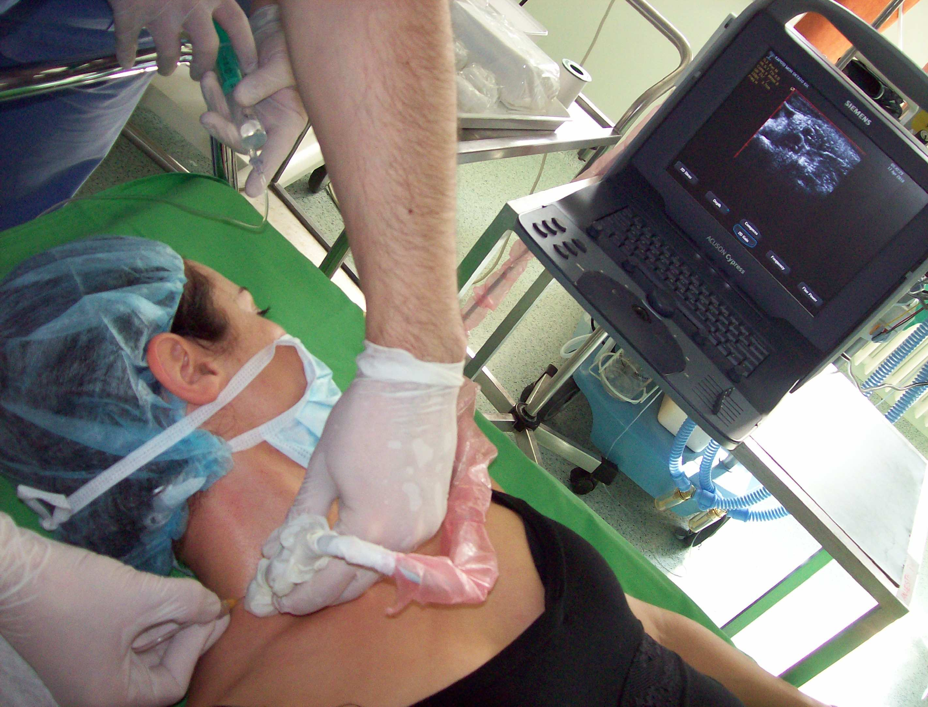
- Az ellátás/műtét műtéti alternatívája, annak előnye/hátránya:

Az általános érzéstelenítés (narkózis). Ezt nevezi a köznyelv altatásnak. Nem jelent pihentető alvást, hanem a tudat gyógyszerekkel való kikapcsolását, mely hatása alatt nem érez műtéti fájdalmat. Azonban a gyógyszerek hatásának elmúlása után (ébredés) a tudat visszatérte mellett hirtelen éles fájdalmat érezhet, illetve gyakori a hányinger, hányás. Ezen kívül a gyógyszereknek légzésre, illetve keringésre való hatása okozhat szövődményeket.

Az Ön esetében választott érzéstelenítési eljárás: …………………….……………………………………….……

A beavatkozás részletes leírása:

  - A műtéti érzéstelenítés előkészítése:

Műtét előtti altató orvosi kivizsgálás: A vizsgálat célja a műtétre kerülő betegek előkészítése, a műtéti és anesztéziai rizikó becslése és csökkentése, a megfelelő érzéstelenítés kiválasztása. Ehhez szükségesek a laboratóriumi, képalkotó vizsgálatok, és különböző társszakmák szakvizsgálatai is, melyek eredményei már rendelkezésre állnak, vagy amelyekre a preoperatív ambulancia orvosai javaslatot tehetnek.

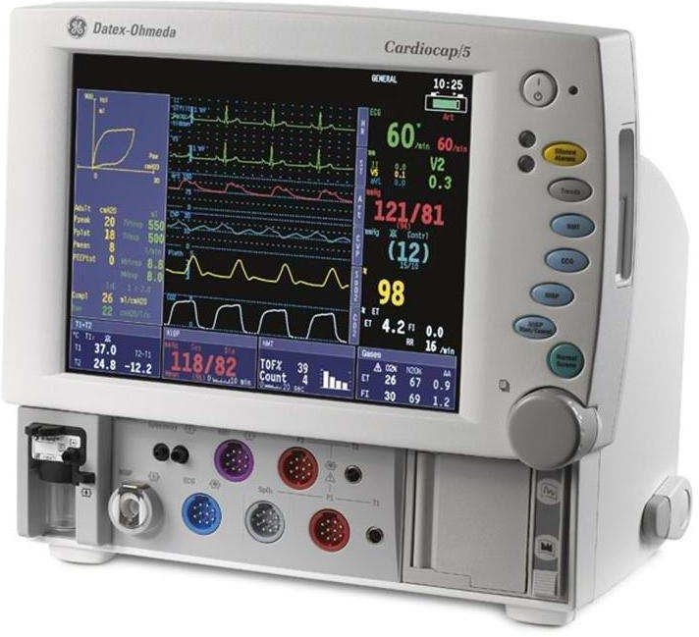
Műtét előtti este teendői: amennyiben a sebész orvos másképpen nem rendeli, Öntől azt kérjük, hogy este 20 óra után már ne egyen semmit, illetve 24 óra után már folyadékot se fogyasszon. Az ápolóknak jelzett külön gyógyszereket vegye be, melyeket önnek mi rendelünk el.

Premedikáció: A műtét előtt 30-40 perccel nyugtató, feszültségoldó injekciót (gyermekeknél szirupot, orrcseppet vagy kúpot), vagy tablettát alkalmazunk, valamint infúziós kezelést kezdünk.

A műtőbe érkezéskor azonosítjuk a dokumentumok alapján Önt, majd felhelyezésre kerülnek a mérőműszerek, melyek segítségével folyamatosan megfigyeljük az élettani funkciókat. szükség esetén további perifériás vagy centrális vénakanült, artériás kanült vezetünk fel. Élettani paramétereit az altatásnál szokásos módon monitorozzuk.

A műtéti érzéstelenítés bevezetése és az érzéstelenítés fenntartása:

A regionális érzéstelenítés testtájékok szerint történik, a megfelelő, adott műtéti területet ellátó idegfonat vagy perifériás ideg blokkolásával. Amennyiben egy ideg blokádja nem elegendő a kellő érzéstelenítéshez, úgy az adott idegfonatot egészében blokkoljuk.

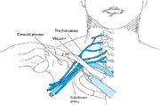
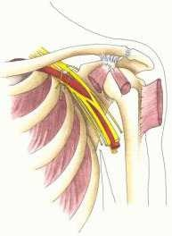
A karfonat blokádja esetén általában fekvő helyzetben, ritkábban kissé oldalt fekve, megfelelő fertőtlenítés és steril eszközök biztosításával, helyi érzéstelenítésben 20-40 milliliter érzéstelenítő szert adunk az idegfonat közelébe, de nem az idegekbe. A mai elvárásoknak megfelelően erre a célra kifejlesztett, speciálisan kiképzett hegyű, szövet és idegsérülést nem okozó, elektromosan ingerelhető és ultrahang reflexet adó, nagyon vékony tűvel szúrjuk meg. A szúrás történhet speciális ingerlő készülékkel, szabad kézzel vagy a legmodernebb eljárás szerint ultrahang segítségével. A szúrást követően érzéstelenítő szert vagy ezek kombinációit illetve érzéstelenítő és erős hatású fájdalomcsillapító gyógyszer keverékét adjuk be. Az alkalmazott gyógyszerektől
függően a szúrástól lefelé a végtagok átmeneti (8-12 órás) érzéketlensége és átmeneti mozgásképtelensége áll be. Kanülált technika alkalmazásával akár több napig tartó szegmentális fájdalomcsillapító hatás alakul ki. A karfonat blokádját főképp a felső végtag, váll, felkar, könyök, csukló és kéz traumatológiai, orthopédiai és sebészeti műtéti megoldásaihoz alkalmazzuk. Váll és felkarműtét esetén, a nyakon vagy a kulcscsont felett, míg az alkar, csukló és kéz műtétei esetén a hónaljban szúrunk. A regionális érzéstelenítés hosszabbítására, újbóli érzéstelenítő szerek bejuttatására a gyakorlatban számos lehetőség kínálkozik, beleértve a perifériásabb idegek kiegészítő blokádjait.

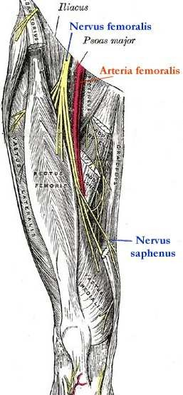
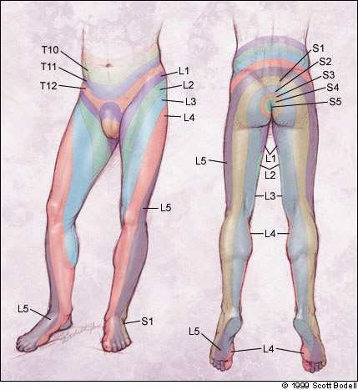
A combideg blokádját általában háton fekvő helyzetben, míg az ülőideg blokádját hason vagy oldalt fekvő helyzetben megfelelő fertőtlenítés és steril eszközök biztosításával, helyi érzéstelenítésben 15-20 milliliter érzéstelenítő szer adásával végezzük, UH segítségével. A mai elvárásoknak megfelelően erre a célra kifejlesztett, speciálisan kiképzett hegyű, de szövet és idegsérülést nem okozó, ingerelhető hegyű, UH reflexet adó tűvel szúrjuk meg. A szúrást követően vékony kanült is vezethetünk fel, majd érzéstelenítő szert vagy ezek kombinációit, illetve érzéstelenítő és erős hatású fájdalomcsillapító gyógyszer keverékét adjuk be. A kanült adagoló pumpához is csatlakoztathatjuk. Az alkalmazott gyógyszerektől és technikától függően a szúrástól lefelé – combideg esetén általában a térdig, ülőideg esetén a térdtől lefelé - átmeneti (6-12 órás) érzéscsökkenés, érzéketlenség, izomerő csökkenés áll be, amely a legtöbbször nem jár az alsó végtag teljes mozgásképtelenségével. A másik oldal érzése
és mozgása megtartott, a vizeletürítés akadálytalan, hólyagkatéterezésre általában nincs szükség. A regionális érzéstelenítés kiterjesztésére, hosszabbítására, érzéstelenítő szerek bejuttatására a gyakorlatban számos lehetőség kínálkozik, beleértve a perifériásabb idegek kiegészítő blokádjait. A fájdalomcsillapító hatás akár több napig fenntartható, speciális adagoló pumpa segítségével. A combideg érzéstelenítést főképp a comb és térd fájdalmas, kiterjedt, hosszabb műtéteihez, az ülőideg blokádját a lábszár, boka és láb műtéteihez alkalmazzuk. Mindegyik alkalmas sebészeti, traumatológiai és orthopédiai műtétek érzéstelenítéséhez, tartós fájdalom-csillapításhoz. Ez utóbbinál a bevezetett kanül rögzítése történhet varrattal vagy speciális felszíni ragasztással, esetleg a bőr alatti szövetekben képzett alagúton keresztül, amely a fertőzés veszélyt csökkenti. A műtét körüli időszakban behelyezett kanült általában 72 óra múlva megszüntetjük.

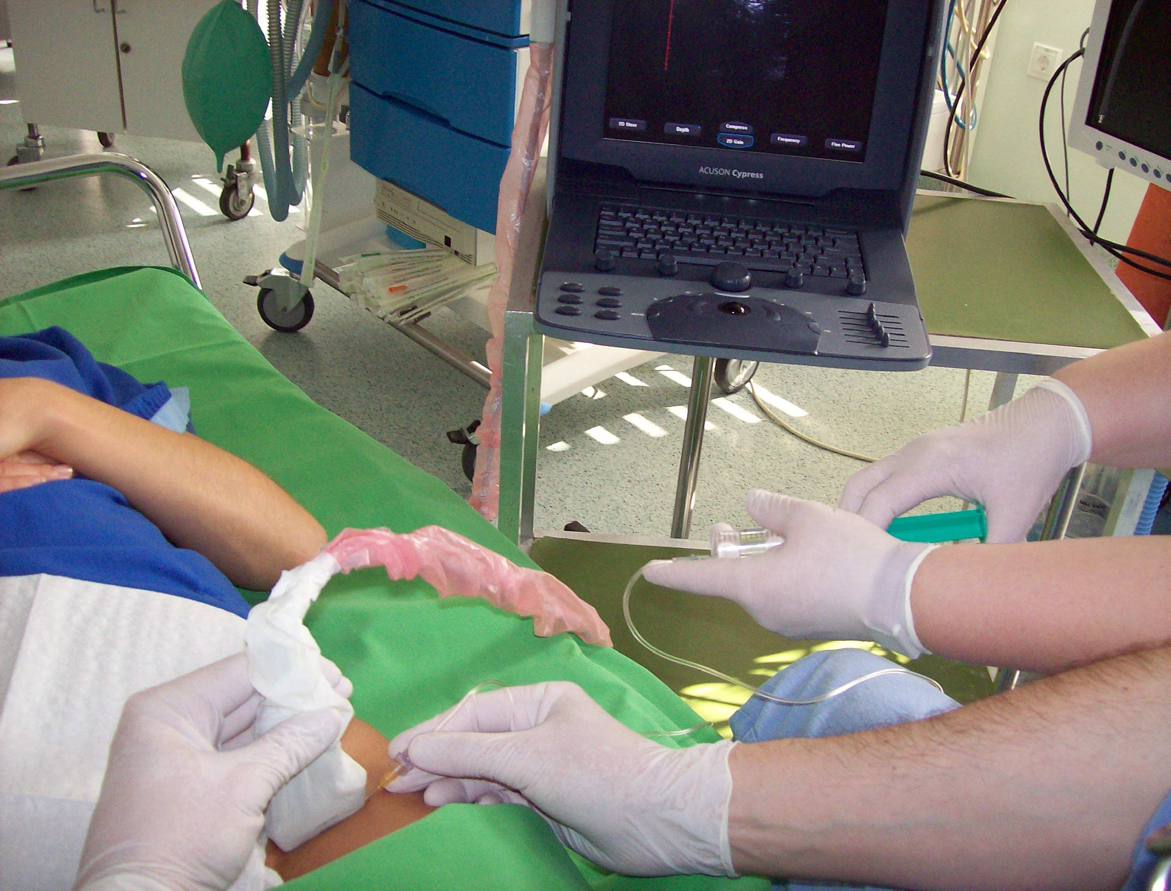
A mellkason végzett műtétekhez, vagy tartós fájdalomcsillapításhoz a fentiekhez hasonló, néhány idegszelvényre terjedő, gerinc melletti érzéstelenítést végezhetünk, melyet kanül segítségével napokig fenntarthatunk. Ennek előnye a fájdalmatlan légzés, a rövidebb intenzív osztályos tartózkodás és a lélegezetési napok, további szövődmények csökkentése

A légutak biztonságos védelmére, az önállóan alkalmazott spinális vagy epidurális érzéstelenítés mellett nincs szükség, hiszen a saját reflexek és spontán légzés megtartottak, idegen anyagok légutakba jutásának veszélye alacsony. Ennek ellenére arcmaszkon, vagy
orrszondán keresztül a legtöbb esetben oxigént adagolunk. Kívánságára vagy meglátásunk szerint akár folyamatos nyugtató, feszültségoldó gyógyszerelést alkalmazunk, melynek hatására szendergő állapotba kerül, de bármikor kontaktusba hozható és spontán légzése megtartott marad. Kombinációban alkalmazott epidurális érzéstelenítés esetén idegen anyagok légutakba jutásának megakadályozására illetve az altatás alatti lélegeztetésre légcsőtubust helyezünk be (intubáció). Ezek után altatógéphez csatlakoztatjuk és mesterségesen lélegez-tetjük. Lélegeztetésre egyéb légút biztosítást is (pl. gége-maszk, LMA) végezhetünk, melyet szintén altatógéphez csatlakoztatunk, de a saját légzés megmarad, gépi lélegezetésre nincs szükség.

Műtét/beavatkozás utáni kezelés:

A műtét befejezésekor az érzéstelenítő hatás a legtöbbször még tart, stabil életműködések esetén általában visszahelyezzük az operációt végző osztályra. A mellékhatások és szövődmények előfordulása jóval kisebb, és ma már nem szükséges tartós fekvés sem a műtétet követő periódusban. A műtét után, amennyiben más ellenjavallata nincs, ihat és ételt is fogyaszthat. Az érzéstelenség elmúltával további fájdalomcsillapítók adását javasoljuk. Azonban ha számítani lehet további állapotromlásra, a műtét alatti időszakban jelentős szövődmény alakult ki, vagy a szervek instabil funkciózavara jelentkezett ritkán intenzív osztályos felvétel lehet indokolt.

Lehetséges szövődmények az érzéstelenítéssel kapcsolatosan:

- Általános megjegyzések:

  - A tudomány mai állása szerint a kezelés eredményességéért és szövődménymentességért nem vállalhat abszolút garanciát a kezelőorvos.
  - Bármely orvosi beavatkozásnál előfordulhatnak olyan kisebb, illetve jelentősen csökkenő gyakorisággal súlyos vagy rendkívül súlyos, akár halálhoz vezető károsodások, szövődmények, melyek a kezeléseknek nem szükségszerű velejárói, melyek bekövetkezte az orvos elvárható gondossága és körültekintése melletti betegellátás esetén is kialakulhatnak, és bekövetkeztük nem látható előre, ezért eleve el sem háríthatók.
  - Értelemszerű, hogy ezekért a beavatkozást végző személyt nem terheli felelősség, ezt a kockázatot a betegnek kell vállalnia, amikor beleegyezést ad a műtéthez. Ilyen kockázati tényezők pl. a szokatlan anatómiai viszonyok, más társuló betegség vagy kóros állapot, a szervezet szokatlan reakciója a műtét során felhasznált anyagokra illetve magára a műtéti beavatkozásra, nem sterilitási hibából fakadó ún. endogén fertőzés, megfelelő tanúsítvány ellenére előforduló anyaghiba. Mindezek a mindennapi gyakorlatban vérzés, utóvérzés, véletlen sérülés, belső varratelégtelenség, varratkilökődés, sebgennyedés vagy sebgyógyulási zavar, a várttól elmaradó gyógyeredmény illetve késői szövődmények (pl. hegesedés vagy hasüregi műtétek utáni bélösszenövések talaján kialakuló működési zavar) formájában jelentkezhetnek, de ezek statisztikai gyakorisága messze elmarad a műtét nélkül bekövetkező állapotromlás valószínűségéhez képest.
  - A szövődmények, kockázatok elkerülése céljából a szakmai protokolloknak megfelelően alkalmazunk trombózis és antibiotikum profilaxist, illetve mindent elkövetünk a műtéttel összefüggő esetleges szövődmények, kockázatok időben történő felismeréséért és e következmények megszüntetéséért.
  - A szövődmények együttes jelentkezése sajnálatosan növeli az életveszélyes és/vagy halálos kimenetelű műtéti szövődmények esélyét.
  - Amennyiben bármilyen szövődmény lép fel, osztályunk, illetve társintézményeink rendelkeznek az annak elhárításához szükséges eszközökkel és megfelelően képzett szakemberekkel.

A beteg/nyilatkozattételre jogosult aláírása:
A Tanú 1. aláírása (kizárólag, ha szóban történik a nyilatkozattétel):
A Tanú 2. aláírása (kizárólag, ha szóban történik a nyilatkozattétel):

Általános (heveny vagy késői) műtéti szövődmények lehetnek tehát:

  - Vérzés, utóvérzés
  - Érsérülés(ek), Idegsérülés(ek)
  - Szomszédos szervek sérülése(i)
  - Embólia, trombózis
  - Gyulladás (helyi vagy általános)
  - Bőrsérülések (pl: elektromos áram, fertőtlenítő szerek okozta)

A szövődmények lehetnek fizikai (vénapunkció, intubációs sérülés stb.), élettani (alacsony légzéstérfogat, kisebb szöveti oxigénszint, átmeneti ritmuszavar stb.), gyógyszerhatás (két vagy több gyógyszer kölcsönhatása, nem várt reakció, allergia stb.), technikai (altatógép meghibásodás, légzőkör szétkapcsolódás, intubációs nehézség stb.). A mellékhatások lehetnek enyhék (magától rendeződő szapora szívműködés, fog kitörése, nyálkahártya sérülés stb.), mérsékeltek (ébrenlét, vérnyomásesés,vérnyomás kiugrás, véna mellé adagolt infúzió, fertőzés, kis vérzés, hányinger, hányás, szénhidrát anyagcsere felborulás stb.) ritkábban súlyos életveszélyes (lélegeztetési nehézség, idegen anyagok belélegzése, uralhatatlan vérzés, ritmuszavar, agyvérzés, keringési-légzési elégtelenség, veseelégtelenség, légút-sérülés, elhúzódó izombénulás stb.) illetve nagyon ritkán halál.

A javasolt érzéstelenítő beavatkozással kapcsolatos speciális szövődmények, melyek akár újabb műtéti beavatkozást tehetnek szükségessé:

  - Bőr, ér, idegsérülés
  - Fertőzés
  - Allergiás reakció
  - Vérnyomáskiugrás, alacsony vérnyomás
  - Ritmuszavar
  - A punctió kapcsán rendkívül ritka szövődmény lehet perineurális vagy ideg melletti tér bevérzése, illetve fertőződése, amely esetlegesen műtéti feltárás szükségességét vonja maga után.
  - légzészavar

A beavatkozás hatása az életmódra/életminőségre:

Az érzéstelenítésnek csak egy behatárolt időszakra érvényesül a műtétre és a közvetlen műtét utáni időszakra. Amennyiben a gyógyszerek a szervezetében lebomlanak, illetve kiürülnek, azok hatásai megszűnnek. Az érzéstelenítéssel jár a szokatlan érzés a végtagokban, bizsergés, átmeneti mozgáskorlátozottság.

A beavatkozás lehetséges alternatívái:
  - spinalis, epiduralis, vagy általános érzéstelenítés

A beavatkozás elmaradásának előnye:

Mai tudásunk szerint az Ön betegsége miatt a javasolt vagy az esetleges alternatív kezelést el kell végezni, ezek elmaradásának nincs előnye.

A beavatkozás elmaradásának veszélyei:

A megfelelő műtéti érzéstelenítés elhagyása esetén az operáció végrehajtása a legtöbbször lehetetlen, illetve az Ön számára rendkívüli fájdalommal és kellemetlenséggel járna, melyet nem tudunk összeegyeztetni gyógyító céljainkkal. Az altató orvos által ajánlott gerincközeli érzéstelenítés magasabb minőségű és hosszabban tartó fájdalomcsillapítást okoz, fokozza a sebgyógyulási hajlamot, némileg véd a mélyvénás trombózis, tüdőgyulladás előfordulásával szemben, egyéb társbetegségek, fertőzések megjelenése, az intenzív osztályos elhelyezés és elhúzódó kórházi tartózkodás statisztikailag kevésbé valószínű.

A beavatkozás kiterjesztése:

- Kezelőorvosom tájékoztatott, hogy a jelen beavatkozás során előfordulhat, hogy annak olyan kiterjesztése válik szükségessé, amely előre nem volt látható. Felhívta figyelmem, hogy ezen esetekben az érzéstelenítés felfüggesztése, a kiterjesztés elhalasztása számomra jelentene káros megterhelést, és a későbbiekben esetlegesen újabb műtétet tenne szükségessé. Ezúton felhatalmazom kezelő-orvosaimat, hogy ha a körülmények indokolják, a beavatkozást a szükséges mértékben gyógyításom érdekében belátásuk szerint kiterjesszék/megváltoztassák különösen, ha azt sürgős szükség fennállása indokolja, vagy annak elmaradása számomra aránytalanul súlyos terhet jelentene.
- Kezelőorvosom tájékoztatott, hogy a hatályos törvények szerint, amennyiben a beavatkozás (1) bekezdés szerinti kiterjesztése a valamely szervemnek vagy testrészemnek elvesztéséhez vagy funkciójának teljes kieséséhez vezetne, a beavatkozás kiterjesztése – erre irányuló beleegyezésem hiányában – csak közvetlen életveszély fennállása esetén vagy abban az esetben végezhető el, ha annak elmaradása számomra aránytalanul súlyos terhet jelentene. Ezen információt megértettem, és ennek birtokában, szabad akaratomból felhatalmazom kezelőorvosaimat, hogy ha a körülmények indokolják, a beavatkozás kiterjesztését akkor is elvégezzék, ha az valamely szervemnek vagy testrészemnek elvesztéséhez vagy funkciójának teljes kieséséhez vezetne.

Kérjük, segítsen nekünk…

…azzal, hogy a fenti ismertető áttanulmányozása után kezelőorvosa utasításait pontosan betartja, segíti a vizsgálatok és kezelések kivitelezését, a feltett kérdésekre pontos válaszokat ad, mivel azok a lehetséges szövődmények kivédésében, azok korai felismerésében döntő fontosságúak lehetnek.

  - Beszélje meg orvosával a betegségével, a tervezett beavatkozással, illetve az esetleges szövődményekkel kapcsolatos kérdéseit.

A beteg kérdései, valamint a kérdésekre adott válaszok (amennyiben indokolt a nyilatkozat végén folytatni kell!):

. | A beteg kérdései | Az orvos válaszai
1.
2.
3.
4.

  - Kérjük válaszoljon kérdéseinkre…

1. | Szed-e (gondozottja) rendszeresen gyógyszert? | Igen Nem  (ha igen, a következő(ke)t):
2. | Ismert-e allergia (pl.: gyógyszer, élelmiszer, ragtapasz stb..)? | Igen Nem  (ha igen, akkor milyen):
3. | Tud-e anyagcsere-zavarról (pl.: cukorbetegség, ún tárolási betegségek): | Igen Nem  (ha igen, a következő(ke)t):
4. | Tud-e öröklött vagy szerzett vérzékenységéről? | Igen Nem  (ha igen, a következő(ke)t):
5. | Tud-e öröklött vagy szerzett fokozott vérrög-képződési /trombózis) hajlamáról, betegségéről? | Igen Nem  (ha igen, a következő(ke)t):
6. | Van-e ismert szívbetegsége? | Igen | Nem
7. | Magas vérnyomása? | Igen | Nem
8. | Érbetegsége? | Igen | Nem
9. | Tüdő, légúti betegsége? | Igen | Nem
10. | Emésztési, gyomor, bélbetegsége? | Igen | Nem
11. | Májbetegsége? | Igen | Nem
12. | Vesebetegsége? | Igen | Nem
13. | Idegrendszeri betegsége? | Igen | Nem

14. | Pajzsmirigy-betegsége? | Igen | Nem
15. | Köszvény / magas koleszterin? | Igen | Nem
16. | Pszichiátriai betegsége pl.  depresszió? | Igen | Nem
17. | Csontváz, ízületi betegsége? | Igen | Nem
18. | Izomrendszeri betegsége | Igen | Nem
19. | Szembetegsége? | Igen | Nem
20. | Egyéb betegség? | Igen | Nem
21. | Történt-e altatás során Önnel  vagy családjával súlyos | Igen | Nem
22. | Dohányzik? | Igen | Nem | Ha igen, mennyit? szál/nap
23. | Alkoholt fogyaszt? | Igen | Nem | Ha igen: Rendszeresen / Alkalmanként / Ritkán/ Soha
24. | Van-e kivehető / mozgó foga?  Hídja / koronája? | Igen | Nem
25. | Korábbi műtétek?
26. | Kapott-e vért? | Igen | Nem
27. | Szövődmény jelentkezett | Igen | Nem

  - A beteg egyéb nyilatkozatai a kezelőorvosi tájékoztatás után:

    - Tudomásul veszem, hogy az átlagosnál magasabb kockázatot jelenthet a kivizsgálás során általam a kezelőorvossal nem közölt, vagy a rendelkezésre álló diagnosztikai eszközökkel fel nem derített betegségek, eltérések fennállása.
    - Kellő idő és információ állt rendelkezésemre ahhoz, hogy szabadon döntsek arról, milyen beavatkozást szeretnék.
    - Tudomásul veszem, hogy jogom van a felajánlott beavatkozások elutasítására, ezt saját kézírással írt és aláírt teljes bizonyító erejű magánokiratban, illetve írásképtelenségem esetén két tanú együttes jelenlétében megtett és azok aláírásával ellátott magánokiraton kell megtennem.
    - Az alapos ok nélküli visszautasítás esetén a felmerült költségeket meg kell térítenem.
    - Tájékoztattak arról, hogy a beavatkozás visszautasítását bármikor, alaki kötöttségek nélkül visszavonhatom.
    - Tájékoztattak arról, hogy a beavatkozásba való beleegyezésem bármikor (de legkésőbb a műtéttel/beavatkozással kapcsolatos altatás/érzéstelenítés megindításáig) alaki kötöttségek nélkül (akár szóban is) visszavonhatom.
    - Szóbeli tájékoztatást kaptam a fent megnevezett beavatkozásról és elolvastam a fenti betegtájékoztatót. Az általam feltett kérdésekre számomra érthető megfelelő és kielégítő tájékoztatást, illetve választ kaptam.
    - Nyilatkozom, hogy a kérdéseimet feltehettem, a kérdéseimre számomra kielégítő választ kaptam,
    - Megértettem, hogy a Magyarországon elfogadott, orvosom által ismert és gyakorolt műtétben/kezelésben részesülök. A számomra ajánlott protokollokról számomra érthető felvilágosítást kaptam
    - A műtét/kezelés után javasolt életmódról, esetleges további ellátásokról kezelőorvosomtól bent tartózkodásom alatt folyamatosan, továbbá a zárójelentésben írásban kapok tájékoztatást.
A felvilágosítást adó és a beavatkozást végző orvos szakképesítése:


A felvilágosítást adó és a beavatkozást végző orvos beosztása:

BETEGTÁJÉKOZTATÓ, BELEEGYEZÉSI NYILATKOZAT REGIONÁL ÉRZÉSTELENÍTÉS
AITO-4/2

Beleegyező nyilatkozat
    - Ezen nyilatkozat aláírásával hozzájárulok a fenti beavatkozás elvégzéséhez.
    - A javasolt gyógymód szükségességéről, kivitelezésének módjáról, kockázatairól, lehetséges gyakoribb szövődményekről és a várható következményeiről kielégítő tájékoztatást kaptam.
    - A tájékoztató lap tartalmát és a szóbeli felvilágosítást megértettem és kijelentem, hogy kérdéseim gondosan megválaszolásra kerültek. További kérdésem nincs.
    - Kellő idő állt rendelkezésemre ahhoz, hogy szabadon és kényszermentesen dönthessek.
    - Tudomásul veszem, hogy szakszerű kezelés esetén is előfordulhatnak előre nem látható szövődmények, amelyek a gyógyulást kedvezőtlenül befolyásolhatják.
    - Ennek alapján, a fenti tájékoztató áttanulmányozása és a szóbeli felvilágosítás után beleegyezem abba, hogy rajtam (gondozottamon) az alábbi kezelést, illetve annak esetlegesen szükségessé váló kiterjesztését elvégezzék.

…………………………………………………………… A beavatkozás/műtét tervezett dátuma
A felvilágosítást adó és a beavatkozást végző orvos aláírása és pecsétje
Orvos pecsétje:
Orvos aláírása:

…………………………………………………………… A beteg vagy a nyilatkozattételre jogosult személy aláírása

- Tanú aláírása (kizárólag a beteg írásképtelensége esetén, azaz ha szóban történik a nyilatkozattétel): Neve:
Anyja neve:
Lakcíme:

……………………………………………………………
- Tanú aláírása (kizárólag a beteg írásképtelensége esetén, ha szóban történik a nyilatkozattétel): Neve:
Anyja neve:
Lakcíme:

…………………………………………………………… Kaposvár, ….… év …… hó …... nap .... óra …... perc

Elutasító nyilatkozat
Amennyiben NEM FOGADJA EL a javasolt kezelést, kérjük, írja alá az alábbi nyilatkozatot:

A kezelőorvos részletes felvilágosítása―mely a beavatkozás elmaradása esetén előforduló következményekre is kitért ― ellenére a beavatkozás elvégzését megtagadom.

A felvilágosítást adó orvos szakképesítése és  beosztása |  | A felvilágosítást adó orvos aláírása és pecsétje
A beavatkozást végző  orvos szakképesítése és beosztása |  | A beavatkozást végző orvos aláírása és pecsétje

…………..…………………………………………………… A beteg vagy a nyilatkozattételre jogosult személy aláírása

……………………………………………………………

- Tanú aláírása: Neve:
Anyja neve: Lakcíme:

……………………………………………………………

- Tanú aláírása: Neve:
Anyja neve: Lakcíme:

…………………………………………………………

Kaposvár, ….… év …… hó …... nap .... óra perc

Tájékoztatásról való lemondás
Amennyiben LEMOND a tájékoztatásról és más személyt feljogosít erre, kérjük, írja alá az alábbi nyilatkozatot:
Betegségem természetéről, gyógykezelésem részleteiről, különösen pedig gyógyulási kilátásaimról nem kívánok részletes felvilágosítást kapni.

……………………………………………………

Helyettem tájékoztassák:

… …-t
A beteg által megnevezett, nyilatkozattételre jogosult személy aláírása

Neve:
Anyja neve:
Lakcíme:

Ezt a nyilatkozatot – elfogadása esetén – kézírásával megismételten leírva, aláírva, vagy írásképtelensége esetén két tanú együttes jelenlétében és azok aláírásával ellátott teljes bizonyítóerejű magánokiraton erősítse meg!

A felvilágosítást adó  orvos szakképesítése és beosztása |  | A felvilágosítást adó orvos aláírása és pecsétje
A beavatkozást végző orvos szakképesítése és  beosztása |  | A beavatkozást végző orvos aláírása és pecsétje

… …-t
A beteg vagy a nyilatkozattételre jogosult személy aláírása

- Tanú aláírása (kizárólag a beteg írásképtelensége esetén, azaz ha szóban történik a nyilatkozattétel): Neve:

Anyja neve:
Lakcíme:
……………………………………………………………
- Tanú aláírása (kizárólag a beteg írásképtelensége esetén, ha szóban történik a nyilatkozattétel):
Neve:
Anyja neve:
Lakcíme:

Kaposvár, … év …… hó …... nap .... óra perc

Jelen …………………. sorszámozott oldalból álló betegtájékoztatót/beleegyező nyilatkozatot elolvastam, annak elolvasásához megfelelő idő állt rendelkezésemre, az abban foglalt közléseket és tájékoztatást megértettem, kérdéseimre világos és érhető válaszokat kaptam. Ezek tudatában és birtokában az ellátásba beleegyezem.

……………………………………………………………….
A beteg vagy a nyilatkozattételre jogosult személy aláírása

Készült 20………………………….. –n ……………… és óra között
a SM KMOK ………………………………………….. Osztály helyiségében.

